2024年度

四川省乐山市峨眉山市教育局部门决算（本级）

目录

公开时间：2025年 11 月 28 日

第一部分 单位概况 4
一、主要职责 4

二、机构设置 10
第二部分 2024年度单位决算情况说明 11
一、收入支出决算总体情况说明 11
二、收入决算情况说明 11
三、支出决算情况说明 12
四、财政拨款收入支出决算总体情况说明 12
五、一般公共预算财政拨款支出决算情况说明 13
六、一般公共预算财政拨款基本支出决算情况说明 17
七、“三公”经费财政拨款支出决算情况说明 17
八、政府性基金预算支出决算情况说明 18
九、国有资本经营预算支出决算情况说明 19
十、其他重要事项的情况说明 19
第三部分 名词解释 21
第四部分 附件 26
第五部分 附表 39
一、收入支出决算总表 39
二、收入决算表 39
三、支出决算表 39
四、财政拨款收入支出决算总表 39
五、财政拨款支出决算明细表 39
六、一般公共预算财政拨款支出决算表 39
七、一般公共预算财政拨款支出决算明细表 39
八、一般公共预算财政拨款基本支出决算明细表 39
九、一般公共预算财政拨款项目支出决算表 39
十、政府性基金预算财政拨款收入支出决算表 39
十一、国有资本经营预算财政拨款收入支出决算表 39
十二、国有资本经营预算财政拨款支出决算表 39
十三、财政拨款“三公”经费支出决算表 39

第一部分 部门概况

一、部门职责

（一）主要职责

1.贯彻执行党和国家有关教育工作的方针、政策和法律法规，研究拟订全市教育工作的政策并监督实施。

2.拟订全市教育体制改革政策、教育事业发展规划和年度计划并组织实施；负责各类教育的统筹规划和协调管理；负责教育系统基本信息的统计、分析、发布工作；指导教育信息化建设工作。

3.负责本部门教育经费的统筹管理，参与拟订筹措教育经费、教育拨款、教育基建投资的政策和措施，监督全市教育经费项目的执行。提出有关教育收费项目和标准的意见，配合物价、财政部门规范学校收费行为，治理各种乱收费。

4.负责义务教育的宏观指导与协调；推进全市义务教育均衡发展和促进教育公平；推进基础教育教学改革，全面实施素质教育。综合管理各类教育机构举办的学历教育；按管理权限上报学校的设置、更名、撤销与调整；负责对社会力量办学机构的监督和管理；编制各类招生计划；负责学籍管理工作；指导并审定地方教材、校本教材的编写、使用工作；指导学校的教育教学改革和示范学校建设。

5.指导全市各类学校的思想政治、德育、教学、体育卫生与美育工作、劳动技术教育、国防教育和安全稳定工作。配合有关部门保护未成年学生身心健康及合法权益。

6.主管全市教师工作；负责规划并指导全市教师队伍建设；根据编制标准，指导各类学校核定教职工编制和岗位设置；负责中小学教师专业技术职务资格评审、培养培训、继续教育和考核管理；指导学校内部管理体制改革和人事、分配制度改革。

7.综合管理全市中小学校长的选拔、任用、培训；具体承办管理权限范围内学校领导干部的考核任免工作。

8.统筹管理全市各级各类学校的学历教育考试工作；组织各级各类学校招生工作；承担市教育招生考试委员会的日常工作。

9.规划并指导全市教育科研和教育科研成果的推广工作，管理全市教育情报、技术装备、远程教育的规划与发展建设工作。

10.管理中小学（幼儿园）及其它直属事业单位；指导有关教育的学会、协会、研究会、基金会等社团组织的工作。

11.指导以就业为导向的职业教育的发展与改革。指导中等职业教育教材建设和职业指导工作。

12.统筹规划、综合管理全市民办教育，规范民办教育办学秩序，促进民办教育事业健康发展。

13.负责组织和指导中等及中等以下教育、扫除青壮年文盲工作的督导检查和评估验收工作，指导基础教育发展水平和质量的监测工作。

14．贯彻执行国家语言文字的方针政策，指导普通话推广工作，承担上级语言文字工作委员会布置的工作。
（二）2024年重点工作完成情况

1.认真落实教育惠民政策
民生实事和助学目标任务完成率100%，合计资助学生43943人次，发放资助资金3537万元。

2.大力推进教育项目建设
（1）.切实做好规划编制。完成峨眉一中、峨眉二中、峨眉四中、峨眉一小分校、峨山中学建设超长期国债项目储备工作。
（2）.加快推进重点项目建设。一是总投资13亿元新建四川质量工程职业技术学院，规划新建校舍15万余平方米。项目于2024年10月开工建设，已完成塔吊基础桩基础施工，正在推进土方施工、试桩基础检测、塔吊基础等工程施工，同步推进土地解压、银行融资等工作。二是总投资1.6亿元新建峨眉山市城东小学，办学规模2000人。经市政府批准选址在高铁峨眉站前广场正面地块（面积约89亩），正在抓紧开展土地调规、收储划拨及可研报告编制、立项等前期工作。三是总投资3800万元新建峨眉山市城东幼儿园，办学规模360人，2024年省级民生实事项目，已完成土地调规、收储划拨、立项及设计等前期工作。四是西南交大峨眉校区第二学历秋季招生238人，初步拟定西南交大校地合作协议，待进一步磋商确定报乐山审批后实施 。五是总投资1800万元，新建峨眉一中（初中部）综合楼建设项目，截至目前，已完成主体施工和装饰装修，完成部分设备设施挂网采购。计划2025年春季学期投用。
（3）.推进其他项目建设。2024年8月，总投资2100万元，竣工投用峨眉二中运动场、育才广场改建建设、峨眉一中学生宿舍改造、峨眉四中校舍维修加固、实验小学校舍改造等建设项目。峨眉一中校园内场地（原农业局场地）已完成工程招标。

3.着力加强队伍建设
（1）.严格落实2024年全省师德师风推进会精神，进一步强化师德师风建设，将“师德师风提示卡”和“教师职业行为十项准则海报”摆放在学校显眼位置，大力开展师德浸润教育。开展“80、90”青年教师育人故事征文比赛。坚持典型引领，2024年教师节共表扬各级各类突出贡献教师143人，其中乐山市级优秀33人，峨眉山市级优秀110人。
（2）.开展教师队伍专项培训。一是完成全国中小学党组织书记校长培训，有效提升了我市党组织书记校长的政治站位和办学治校能力。二是对全市各中学90余名思政课教师进行了集中培训。三是建立县级乡村教师工作室，通过平台引领、示范，促进乡村教师教师专业成长。
（3）.完善教师队伍管理政策。一是修订和完善了教师奖励性绩效工资分配办法，充分体现了多劳多得、优绩优酬的分配原则，激发教师队伍干事创业的热情。二是将教育人才引进及奖励事项纳入教育发展奖教助学基金使用范畴，加大人才激励和吸附力度。
（4）.加强教育系统干部队伍建设。开展学校青年教师“薪火工程”暨公开选拔后备干部工作，选拔10名优秀后备干部，分别安排到局机关、研训部门、学校挂职锻炼。
（5）.加强教育人才队伍建设。积极鼓励优秀高层次人才峨眉一中校长吴勇、峨眉三小副校长鲁春梅申报了“2024年天府青城计划”；吴勇还申报了“双名计划”（名师名校长）。开展新教师招聘工作。2024年秋季开学前录用新教师42名，同时市教育局赴四川师范大学等高校引进高层次人才3名。
（6）.开展援彝工作。2024年上半年，我市在岗援彝支教人员共计30人，其中马边县23人，美姑县7人。完成了马边中小学校全域结对学校的调整。

4.统筹推进各类教育协调发展
（1）.学前教育普及普惠发展。我市现有公民办幼儿园74所，在园幼儿8779人，其中公办幼儿园在园幼儿4615人，公办幼儿园在园幼儿占比52.56 %；普惠性幼儿园在园幼儿7233人，全市普惠性占比82.39%。
（2）.初步建立义务教育优质生源培育与稳固数据库，建立健全义务教育学校优质生源目标考核机制。强化教学管理工作的日常监管，继续深入抓好“作业减负”和课后服务管理工作。
（3）.狠抓普通高中教育质量。我市今年高考本科上线1117人，本科率63.21%，600分以上100人，乐山市理科1至8名均在峨眉。博睿特朱启航理科711分，列乐山市第一名、全省第三名；峨眉二中宋宇豪理科679分，列乐山市公办学校第一名。博睿特2名学生考入清华大学。
（4）.职业教育整体提升。峨眉山市职业技术学校通过省级中职学校办学条件达标验收。制定了《峨眉山市关于深化现代职业教育体系改革的实施方案》。投资近550万元，改善峨眉山市职业技术学校学生住宿条件。2024年秋季峨眉山市职业技术学校招生450人，现已达到1200人办学规模。
（5）.民办教育健康发展。稳步推进民办义务教育学校规模压减工作。全市两所民办义务教育阶段学校共有学生4387人，占比13.09%，低于国家规定不超15%目标。
（6）.深入推进督导工作。统筹推进峨眉山市创建义务教育优质均衡发展县、创建学前教育普及普惠县工作。深入推进学前教育督导评估。抓实学校年度办学水平综合评估和校级干部绩效量化考核。大力开展乡村学校专项调研。
（7）.推进教育信息化建设。组织学生参加“2024年四川省学生信息素养提升实践活动数字创作类、计算思维类比赛”，获省一等奖4名，三等奖4名。投入资金403.4076万元改造峨眉七中、双福镇小、太和小学等26所学校387间教室灯光，于2024年7月验收。

5.全力做好安全工作
（1）.狠抓安全宣传教育。严格落实义务教育阶段学校消防、食品安全教育课时每学期分别不少于4课时设置标准；高中(中职)段学校每学期开展2次以上安全教育或专题讲座。全市各中小学召开防欺凌、防溺水等安全主题班会1200余场次。聘请48名法治副校长进校园开展讲座33场，受教育师生57000余人次。向峨眉四中等学校捐赠法治画册2000余册。
（2）.强化校园安全风险隐患治理。持续推进校园安防建设工作，全面完成6个100%任务，高空坠落风险防护措施全部安装到位。联合相关部门开展校园安全专项检查与校园周边环境综合治理。
（3）.加强安全管理培训。印发《峨眉山市关于开展2024年暑期全市教职工学习的通知》，以学校安全管理和心理健康为主题，开展为期5天的培训。聘请红十字会专家对全市3200余名教职工进行急救知识培训。邀请市公安局干警对全市中小学、幼儿园保安进行培训。邀请市消防救援大队、安委会专家对教育系统党组织书记、校园长、安保主任进行安全管理培训。

二、机构设置
峨眉山市教育局（本级）属于峨眉山市教育局部门下属的二级预算单位，下设独立编制机构1个，其中行政机构1个，参照公务员法管理的事业机构0个，其他事业机构0个。
纳入峨眉山市教育局(本级）2024年度部门决算编制范围的预算单位包括：
- 峨眉山市教育局（本级）。

第二部分 2024年度部门决算情况说明

一、收入支出决算总体情况说明

2024年度收入、支出总计均为3299.14万元。与2023年度相比，收入、支出总计各减少55.43万元，下降1.65%。主要变动原因是群众生活水平提高，学生资助金支出逐年减少。
（图1：收入、支出决算总计变动情况图）（柱状图）
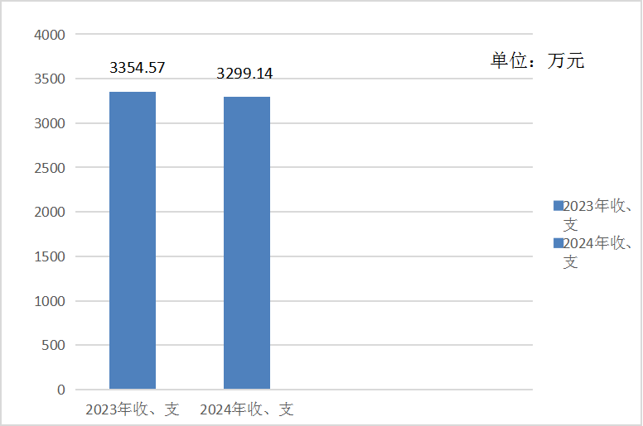

二、收入决算情况说明

2024年度本年收入合计3299.14万元，其中：一般公共预算财政拨款收入3299.14万元，占100%；政府性基金预算财政拨款收入0万元，占0%；国有资本经营预算财政拨款收入0万元，占0%；上级补助收入0万元，占0%；事业收入0万元，占0%；经营收入0万元，占0%；附属单位上缴收入0万元，占0%；其他收入0万元，占0%。
（图2：收入决算结构图）（饼状图）
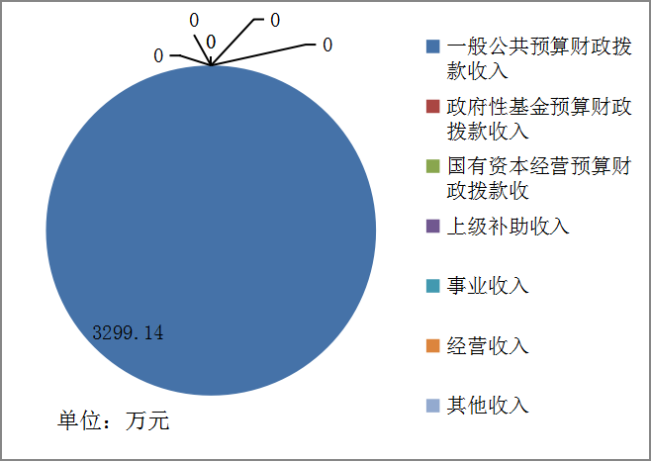

三、支出决算情况说明

2024年度本年支出合计3299.14万元，其中：基本支出1446.06万元，占43.83%；项目支出1853.08万元，占56.17%；上缴上级支出0万元，占0%；经营支出0万元，占0%；对附属单位补助支出0万元，占0%。
（图3：支出决算结构图）（饼状图）
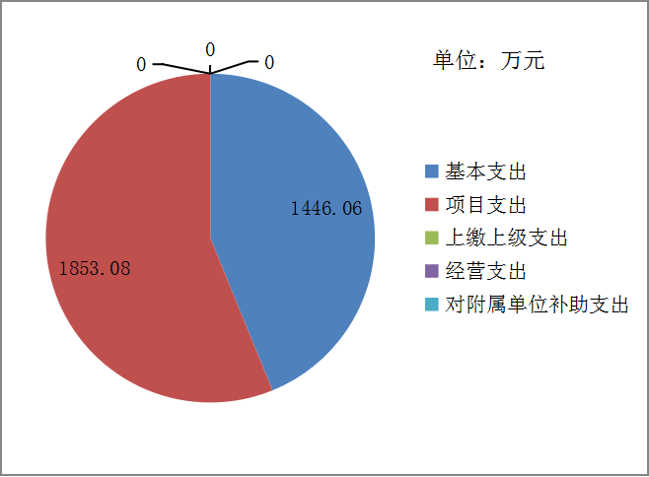

四、财政拨款收入支出决算总体情况说明
2024年度财政拨款收入、支出总计均为3299.14万元。与2023年度相比，财政拨款收入总计、支出总计各减少55.43万元，下降1.65%。主要变动原因是群众生活水平提高，学生资助金支出逐年减少。
（图4：财政拨款收、支决算总计变动情况）（柱状图）
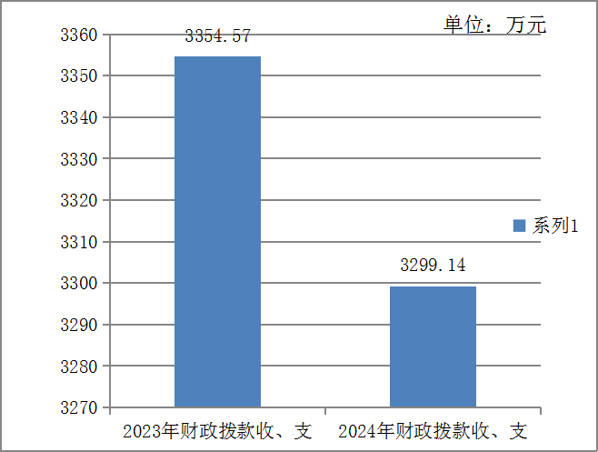

五、一般公共预算财政拨款支出决算情况说明

（一）一般公共预算财政拨款支出决算总体情况
2024年度一般公共预算财政拨款支出3299.14万元，占本年支出合计的100%。与2023年度相比，一般公共预算财政拨款支出增加397.16万元，增长13.69%。主要变动原因是工资标准调整导致人员工资增加，各项保险费用也增加。
（图5：一般公共预算财政拨款支出决算变动情况）（柱状图）
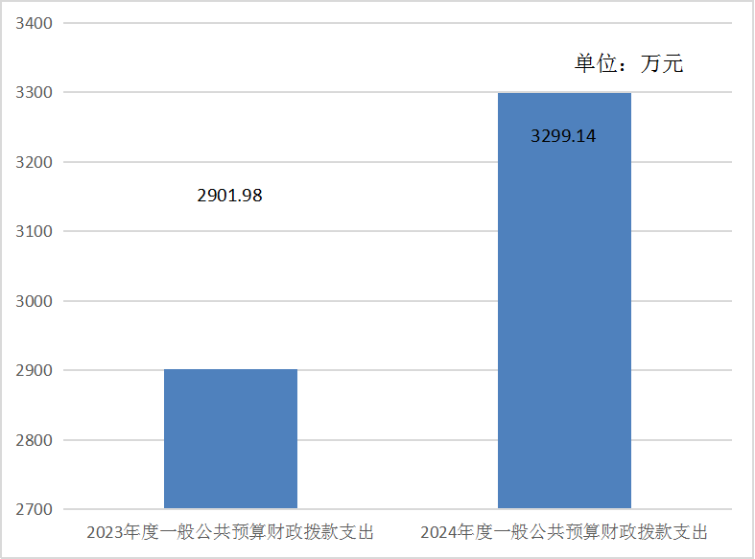

（二）一般公共预算财政拨款支出决算结构情况
2024年度一般公共预算财政拨款支出3299.14万元，主要用于以下方面：一般公共服务支出0万元，占0%；教育支出2463.28万元，占74.67%；科学技术支出0万元，占0%；文化旅游体育与传媒支出0万元，占0%；社会保障和就业支出670.09万元，占20.31%；卫生健康支出18.63万元，占0.56%；城乡社区支出117.83万元，占3.57%住房保障支出29.3万元，占0.89%。
（图6：一般公共预算财政拨款支出决算结构）（饼状图）
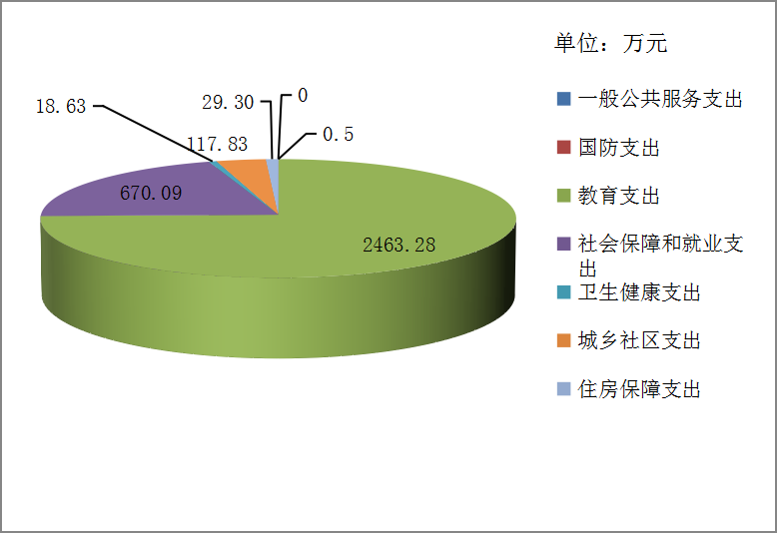

（三）一般公共预算财政拨款支出决算具体情况
2024年度一般公共预算财政拨款支出决算数为3299.14，完成预算100%。其中：
1.教育（类）教育管理事务（款）行政运行（项）: 支出决算为490.78万元，完成预算100%。
2.教育（类）教育管理事务（款）一般运行管理事务（项）: 支出决算为19.84万元，完成预算100%。
3.教育（类）普通教育（款）学前教育（项）: 支出决算为341.45万元，完成预算100%。
4.教育（类）普通教育（款）小学教育（项）: 支出决算为351.16万元，完成预算100%。
5.教育（类）普通教育（款）初中教育（项）: 支出决算为188.25万元，完成预算100%。
6.教育（类）普通教育（款）高中教育（项）: 支出决算为337.73万元，完成预算100%。
7.教育（类）普通教育（款）其他普通教育（项）: 支出决算为484.09万元，完成预算100%。
8.教育（类）职业教育（款）中等职业教育（项）: 支出决算为249.98万元，完成预算100%。
9.社会保障和就业（类）行政事业单位养老（款）事业单位离退休（项）: 支出决算为613.46万元，完成预算100%。
10.社会保障和就业（类）行政事业单位养老（款）机关事业单位基本养老保险缴费（项）：支出决算为33.33万元，完成预算100%。
11.社会保障和就业（类）行政事业单位养老（款）机关事业单位职业年金缴费（项）: 支出决算为18.09万元，完成预算100%。
12.社会保障和就业（类）其他社会保障和就业（款）其他社会保障和就业（项）: 支出决算为5.22万元，完成预算100%。
13.卫生健康（类）行政事业单位医疗（款）行政单位医疗（项）: 支出决算为12.71万元，完成预算100%。
14.卫生健康（类）行政事业单位医疗（款）行政单位医疗（项）: 支出决算为12.71万元，完成预算100%。
15.卫生健康（类）行政事业单位医疗（款）公务员医疗补助（项）: 支出决算为5.93万元，完成预算100%。
16.城乡社区（类）其他城乡社区（款）其他城乡社区（项）: 支出决算为117.83万元，完成预算100%。
17.住房保障（类）住房改革（款）住房公积金（项）: 支出决算为29.3万元，完成预算100%。

六、一般公共预算财政拨款基本支出决算情况说明
2024年度一般公共预算财政拨款基本支出1446.06万元，其中：
人员经费1198.76万元，主要包括：基本工资、津贴补贴、奖金、伙食补助费、绩效工资、机关事业单位基本养老保险缴费、职业年金缴费、其他社会保障缴费、其他工资福利支出、离休费、退休费、抚恤金、生活补助、医疗费补助、奖励金、住房公积金、其他对个人和家庭的补助支出等。
公用经费247.3万元，主要包括：办公费、印刷费、咨询费、手续费、水费、电费、邮电费、取暖费、物业管理费、差旅费、因公出国（境）费用、维修（护）费、租赁费、会议费、培训费、公务接待费、劳务费、委托业务费、工会经费、福利费、公务用车运行维护费、其他交通费、税金及附加费用、其他商品和服务支出、办公设备购置、专用设备购置、信息网络及软件购置更新、其他资本性支出等。

七、财政拨款“三公”经费支出决算情况说明

（一）“三公”经费财政拨款支出决算总体情况说明
2024年度“三公”经费财政拨款支出决算为0万元，完成预算0%，较上年度减少0.07万元，下降100%。决算数等于预算数的主要原因是全面完成预算所列“三公”经费支出。

（二）“三公”经费财政拨款支出决算具体情况说明
2024年度“三公”经费财政拨款支出决算中，因公出国（境）费支出决算0万元，占0%；公务用车购置及运行维护费支出决算0万元，占0%；公务接待费支出决算0万元，占0%。
1.因公出国（境）经费支出0万元，完成预算0%。全年安排因公出国（境）团组0次，出国（境）0人。因公出国（境）支出决算比2023年增加0万元。
2.公务用车购置及运行维护费支出0万元，完成预算0%。公务用车购置及运行维护费支出决算比2023年度增加0万元，增长0%。
其中：公务用车购置支出0万元。全年按规定更新购置公务用车0辆，其中：轿车0辆、金额0万元，越野车0辆、金额0万元，载客汽车0辆、金额0万元0。截至2024年12月31日，单位共有公务用车1辆，其中：轿车0辆、越野车0辆、载客汽车0辆。
公务用车运行维护费支出0万元。公务用车改革后单位公车由市政府统一管理，所以本单位无公务用车运行维护费支出。
3.公务接待费支出0万元，完成预算0%。公务接待费支出决算比2023年度减少0.07万元，下降100%。主要原因是厉行节约，严格控制公务接待支出。其中：
国内公务接待支出0万元。国内公务接待0批次，0人次。
外事接待支出0万元，外事接待0批次，0人次。

八、政府性基金预算支出决算情况说明
2024年度政府性基金预算财政拨款支出0万元，占本年支出合计的0%。与2023年度相比，政府性基金预算财政拨款支出减少125.8万元，下降100%。主要变动原因是今年没有安排政府性基金预算支出。

九、国有资本经营预算支出决算情况说明
2024年度国有资本经营预算财政拨款支出0万元，占本年支出合计的0%。与2023年度相比，国有资本经营预算财政拨款支出减少326.79万元，下降100%。主要变动原因是国企退休教师养老金补差款今年安排的是一般公共预算财政拨款支出。

十、其他重要事项的情况说明

（一）机关运行经费支出情况
2024年度，峨眉山市教育局(本级）机关运行经费支出247.3万元，比2023年度增加79.33万元，增长47.23%。主要原因是机关上挂锻炼人员公用经费由项目经费调整为基本运行经费，教育局离退休人员活动费和午餐补助也有增长。

（二）政府采购支出情况
2024年度，峨眉山市教育局(本级）政府采购支出总额2.61万元，其中：政府采购货物支出2.61万元、政府采购工程支出0万元、政府采购服务支出0万元。主要用于采购办公用空调。授予中小企业合同金额2.61万元，占政府采购支出总额的100%，其中：授予小微企业合同金额2.61万元，占政府采购支出总额的100%。

（三）国有资产占有使用情况
截至2024年12月31日，峨眉山市教育局(本级）共有车辆1辆，其中：主要负责人用车0辆、机要通信用车0辆、应急保障用车0辆、其他用车1辆，其他用车主要是用于教育各项检查、会议、扶贫、大走访、应急处置等。单价100万元（含）以上设备（不含车辆）0台（套）。

（四）预算绩效管理情况
根据预算绩效管理要求，峨眉山市教育局在2024年度预算编制阶段，组织对教育核算中心运行经费等10个项目开展了预算事前绩效评估，对这10个项目编制了绩效目标，预算执行过程中，选取这10个项目开展绩效监控，组织对这10个项目开展绩效自评，绩效自评表详见第四部分附件。

第三部分 名词解释

1.财政拨款收入：指单位从同级财政部门取得的财政预算资金。
2.事业收入：指事业单位开展专业业务活动及辅助活动取得的收入。
3.经营收入：指事业单位在专业业务活动及其辅助活动之外开展非独立核算经营活动取得的收入。
4.其他收入：指单位取得的除上述收入以外的各项收入。
5.使用非财政拨款结余（含专用结余）：指事业单位使用以前年度积累的非财政拨款结余弥补当年收支差额的金额。
6.年初结转和结余：指以前年度尚未完成、结转到本年按有关规定继续使用的资金。
7.结余分配：指事业单位按照会计制度规定缴纳的所得税、提取的专用结余以及转入非财政拨款结余的金额等。
8.年末结转和结余：指单位按有关规定结转到下年或以后年度继续使用的资金。
9.教育支出（类）教育管理事务（款）行政运行（项）：指反映行政单位（包括实行公务员管理的事业单位）的基本支出。
10.教育支出（类）教育管理事务（款）一般行政管理事务（项）：指反映行政单位（包括实行公务员管理的事业单位）的未单独设置项级科目的其他项目支出。
11.教育支出（类）普通教育（款）学前教育（项）:指反映各部门举办的学前教育支出。政府各部门对社会组织等举办的幼儿园的资助，如捐赠、补贴等。
12.教育支出（类）普通教育（款）小学教育（项）:指反映各部门举办的小学教育支出。政府各部门对社会组织等举办的小学的资助，如捐赠、补贴等。
13.教育支出（类）普通教育（款）初中教育（项）:指反映各部门举办的初中教育支出。政府各部门对社会组织等举办的初中的资助，如捐赠、补贴等。
14. 教育支出（类）普通教育（款）高中教育（项）:指反映各部门举办的高级中学教育支出。政府各部门对社会组织等举办的高中的资助，如捐赠、补贴等。
15.教育支出（类）普通教育（款）其他普通教育支出（项）:指反映除上述项目以外其他用于普通教育方面的支出。
16.教育支出（类）职业教育（款）中等职业教育（项）:指反映各部门举办的中等职业教育支出。政府各部门对社会组织等举办的初等职业学校的资助，如捐赠、补贴等。
17.教育支出（类）成人教育（款）成人高等教育（项）:指反映各部门举办函授、夜大、高等教育自学考试等方面的支出。
18.教育支出（类）特殊教育（款）特殊学校教育（项）:指反映各部门举办盲童学校、聋哑学校、智力落后儿童学校、其他生理缺陷儿童学校的支出。
19.教育支出（类）进修及培训（款）教师进修（项）:指反映教师进修、师资培训支出。
20.教育支出（类）教育费附加安排的支出（款）其他教育费附加安排的支出（项）: 指反映除上述项目以外的教育费附加支出。
21.社会保障和就业支出（类）行政事业单位养老（款）事业单位离退休（项）: 指反映事业单位开支的离退休经费。
22.社会保障和就业支出（类）行政事业单位养老（款）机关事业单位基本养老保险缴费支出（项）: 指反映机关事业单位实施养老保险制度由单位缴纳的基本养老保险费支出。
23.社会保障和就业支出（类）行政事业单位养老（款）机关事业单位职业年金缴费支出（项）: 指反映机关事业单位实施养老保险制度由单位缴纳的职业年金支出。
24.社会保障和就业支出（类）抚恤（款）死亡抚恤（项）:指反映按规定用于烈士和牺牲、病故人员家属的一次性和定期抚恤金、丧葬补助费以及烈士褒扬金。
25.社会保障和就业支出（类）抚恤（款）其他优抚支出（项）:指反映除上述项目以外其他用于优抚方面的支出，包括向优抚对象发放的价格临时补贴等支出。
26.社会保障和就业支出（类）其他社会保障就业支出（款）其他社会保障就业支出（项）:指反映除上述项目以外其他用于社会保障和就业方面的支出。
27.卫生健康支出（类）行政事业单位医疗（款）行政单位医疗（项）:指反映财政部门集中安排的行政单位（包括实行公务员管理的事业单位）基本医疗保险缴费经费，未参加医疗保险的行政单位的公费医疗经费，按国家规定享受离休人员、红军老战士待遇人员的医疗经费。
28.卫生健康支出（类）行政事业单位医疗（款）事业单位医疗（项）:指反映财政部门集中安排的事业单位基本医疗保险缴费经费，未参加医疗保险的行政单位的公费医疗经费，按国家规定享受离休人员待遇的医疗经费。
29.卫生健康支出（类）行政事业单位医疗（款）公务员医疗补助（项）:指反财政总计安排的公务员医疗补助经费。
30.住房保障支出（类）住房改革支出（款）住房公积金（项）: 指反映行政事业单位按人力资源和社会保障部、财政部规定的基本工资和津贴补贴以及规定比例为职工缴纳的住房公积金。
31.基本支出：指为保障机构正常运转、完成日常工作任务而发生的人员支出和公用支出。
32.项目支出：指在基本支出之外为完成特定行政任务和事业发展目标所发生的支出。
33.经营支出：指事业单位在专业业务活动及其辅助活动之外开展非独立核算经营活动发生的支出。
34.“三公”经费：指单位用财政拨款安排的因公出国（境）费、公务用车购置及运行费和公务接待费。其中，因公出国（境）费反映单位公务出国（境）的国际旅费、国外城市间交通费、住宿费、伙食费、培训费、公杂费等支出；公务用车购置及运行费反映单位公务用车车辆购置支出（含车辆购置税）及租用费、燃料费、维修费、过路过桥费、保险费等支出；公务接待费反映单位按规定开支的各类公务接待（含外宾接待）支出。
35.机关运行经费：为保障行政单位（含参照公务员法管理的事业单位）运行用于购买货物和服务的各项资金，包括办公及印刷费、邮电费、差旅费、会议费、福利费、日常维修费、专用材料及一般设备购置费、办公用房水电费、办公用房取暖费、办公用房物业管理费、公务用车运行维护费以及其他费用。
第四部分 附件

部门预算项目支出绩效自评表（2024年度）
项目名称 |  | 51118122T000000324444-教育核算中心运行经费
主管部门 |  | 教育局 |  |  |  |  | 实施单位 （盖章） | 峨眉山市教育局
项目基本情况 | 1.项目年度目标完成情况 | 项目年度目标 |  |  |  |  | 年度目标完成情况
项目基本情况 | 1.项目年度目标完成情况 | 目标1：维持教育核算中心正常工作运转；  目标2：提升教育系统财务管理水平。 |  |  |  |  | 维持了教育核算中心正常工作运转；  提升了教育系统财务管理水平
项目基本情况 | 2.项目实施内容及过程概述 | 给教育核算中心正常工作做好经费保障
预算执行情况（10分） | 年度预算数（万元） | 年初预算 | 调整后预算数 | 预算执行数 |  |  | 预算执行率 | 权重 | 得分 | 原因
预算执行情况（10分） | 总额 | 10.00 | 7.69 | 7.69 |  |  | 100.00% | 10 | 10
预算执行情况（10分） | 其中：财政资金 | 10.00 | 7.69 | 7.69 |  |  | 100.00% | / | /
预算执行情况（10分） | 财政专户管理资金 | 0.00 | 0.00 | 0.00 |  |  | 0.00% | / | /
预算执行情况（10分） | 单位资金 | 0.00 | 0.00 | 0.00 |  |  | 0.00% | / | /
预算执行情况（10分） | 其他资金 |  |  |  |  |  |  | / | /
绩效指标（90分） | 一级指标 | 二级指标 | 三级指标 | 指标性质 | 指标值 | 度量单位 | 完成值 | 权重 | 得分 | 未完成原因分析
绩效指标（90分） | 产出指标 | 数量指标 | 完成代理记账学校数 | ＝ | 28 | 所 | 28 | 10 | 10
绩效指标（90分） | 产出指标 | 数量指标 | 到点指导学校财务管理次数 | ＝ | 20 | 次/年 | 20 | 10 | 10
绩效指标（90分） | 产出指标 | 数量指标 | 完成支付审核单位数 | ＝ | 28 | 个 | 28 | 10 | 10
绩效指标（90分） | 产出指标 | 质量指标 | 学校财务工作合格率 | ≥ | 90 | % | 90 | 10 | 10
绩效指标（90分） | 产出指标 | 时效指标 | 完成学校财务指导周期 | ≤ | 1 | 年 | 1 | 10 | 10
绩效指标（90分） | 效益指标 | 社会效益指标 | 对提升学校财务管理水平、规范学校财务行为的促进作用 | 定性 | 良好 |  | 良好 | 10 | 10
绩效指标（90分） | 效益指标 | 可持续影响指标 | 对学校财务管理水平提升的可持续性影响 | 定性 | 良好 |  | 良好 | 10 | 10
绩效指标（90分） | 满意度指标 | 服务对象满意度指标 | 学校对财务指导及记账服务的满意度 | ≥ | 90 | % | 90 | 10 | 10
绩效指标（90分） | 成本指标 | 经济成本指标 | 教育核算工作成本 | ≤ | 10 | 万元 | 10 | 10 | 10
合计 |  |  |  |  |  |  |  | 100 | 100
评价结论 | 全面完成年度目标，综合自评为100分。
存在问题 | 无
改进措施 | 无
项目负责人： |  |  |  |  | 财务负责人：
部门预算项目支出绩效自评表（2024年度）
项目名称 |  | 51118122T000000343991-教育局督导专项经费
主管部门 |  | 教育局 |  |  |  |  | 实施单位 （盖章） | 峨眉山市教育局
项目基本情况 | 1.项目年度目标完成情况 | 项目年度目标 |  |  |  |  | 年度目标完成情况
项目基本情况 | 1.项目年度目标完成情况 | 目标1：保障对学校及镇乡的教育督导、评估按时完成；  目标2：让峨眉山市教育事业呈良好事态发展，提升峨眉教育发展水平。 |  |  |  |  | 保障对学校及镇乡的教育督导、评估按时完成；
项目基本情况 | 2.项目实施内容及过程概述 | 保障对学校及乡镇进行督导的相关经费支出
预算执行情况（10分） | 年度预算数（万元） | 年初预算 | 调整后预算数 | 预算执行数 |  |  | 预算执行率 | 权重 | 得分 | 原因
预算执行情况（10分） | 总额 | 15.00 | 12.15 | 12.15 |  |  | 100.00% | 10 | 10
预算执行情况（10分） | 其中：财政资金 | 15.00 | 12.15 | 12.15 |  |  | 100.00% | / | /
预算执行情况（10分） | 财政专户管理资金 | 0.00 | 0.00 | 0.00 |  |  | 0.00% | / | /
预算执行情况（10分） | 单位资金 | 0.00 | 0.00 | 0.00 |  |  | 0.00% | / | /
预算执行情况（10分） | 其他资金 |  |  |  |  |  |  | / | /
绩效指标（90分） | 一级指标 | 二级指标 | 三级指标 | 指标性质 | 指标值 | 度量单位 | 完成值 | 权重 | 得分 | 未完成原因分析
绩效指标（90分） | 产出指标 | 数量指标 | 督导评估学校数 | ≥ | 109 | 所 | 109 | 10 | 10
绩效指标（90分） | 产出指标 | 数量指标 | 督导镇乡政府数 | ＝ | 13 | 个 | 13 | 10 | 10
绩效指标（90分） | 产出指标 | 质量指标 | 学校综合评估完成率 | ＝ | 100 | % | 100 | 10 | 10
绩效指标（90分） | 产出指标 | 时效指标 | 中小学综合评估完成周期 | ≤ | 1 | 年 | 1 | 10 | 10
绩效指标（90分） | 效益指标 | 社会效益指标 | 推动教育事业发展，解决影响教育发展的问题 | 定性 | 良好 |  | 良好 | 10 | 10
绩效指标（90分） | 效益指标 | 可持续影响指标 | 促进各类学校办学水平提高 | 定性 | 良好 |  | 良好 | 10 | 10
绩效指标（90分） | 满意度指标 | 服务对象满意度指标 | 学校对督导、评估工作的满意度 | ≥ | 90 | % | 90 | 10 | 10
绩效指标（90分） | 成本指标 | 经济成本指标 | 教育督导成本 | ≤ | 15 | 万元 | 12.15 | 20 | 20
合计 |  |  |  |  |  |  |  | 100 | 100
评价结论 | 全面完成年度目标，综合自评为100分。
存在问题 | 无
改进措施 | 无
项目负责人： |  |  |  |  | 财务负责人：
部门预算项目支出绩效自评表（2024年度）
项目名称 |  | 51118122T000000344023-关爱教师专项经费
主管部门 |  | 教育局 |  |  |  |  | 实施单位 （盖章） | 峨眉山市教育局
项目基本情况 | 1.项目年度目标完成情况 | 项目年度目标 |  |  |  |  | 年度目标完成情况
项目基本情况 | 1.项目年度目标完成情况 | 目标1：完成全体教师体检，保障教师身体健康，更好地为教育事业服务；  目标2：体现党和政府对教师队伍的关爱，对教师身体健康和重视。 |  |  |  |  | 完成全体教师体检，保障教师身体健康
项目基本情况 | 2.项目实施内容及过程概述 | 组织全体教师体检，及时支付相关费用
预算执行情况（10分） | 年度预算数（万元） | 年初预算 | 调整后预算数 | 预算执行数 |  |  | 预算执行率 | 权重 | 得分 | 原因
预算执行情况（10分） | 总额 | 77.00 | 77.00 | 77.00 |  |  | 100.00% | 10 | 10
预算执行情况（10分） | 其中：财政资金 | 77.00 | 77.00 | 77.00 |  |  | 100.00% | / | /
预算执行情况（10分） | 财政专户管理资金 | 0.00 | 0.00 | 0.00 |  |  | 0.00% | / | /
预算执行情况（10分） | 单位资金 | 0.00 | 0.00 | 0.00 |  |  | 0.00% | / | /
预算执行情况（10分） | 其他资金 |  |  |  |  |  |  | / | /
绩效指标（90分） | 一级指标 | 二级指标 | 三级指标 | 指标性质 | 指标值 | 度量单位 | 完成值 | 权重 | 得分 | 未完成原因分析
绩效指标（90分） | 产出指标 | 数量指标 | 教师体检人数 | ≤ | 1300 | 人 | 1200 | 10 | 10
绩效指标（90分） | 产出指标 | 数量指标 | 体检单位数 | ≤ | 15 | 所 | 15 | 10 | 10
绩效指标（90分） | 产出指标 | 质量指标 | 体检完成率 | ＝ | 100 | % | 100 | 10 | 10
绩效指标（90分） | 产出指标 | 时效指标 | 体检完成周期 | ≤ | 1 | 年 | 1 | 10 | 10
绩效指标（90分） | 效益指标 | 社会效益指标 | 提升社会营造尊师重教氛围 | 定性 | 良好 |  | 良好 | 10 | 10
绩效指标（90分） | 效益指标 | 可持续影响指标 | 保障教师身体健康 | 定性 | 良好 |  | 良好 | 10 | 10
绩效指标（90分） | 满意度指标 | 服务对象满意度指标 | 教师对体检工作的满意度 | ≥ | 90 | % | 90 | 10 | 10
绩效指标（90分） | 成本指标 | 经济成本指标 | 体检费用成本 | ≤ | 77 | 万元 | 77 | 20 | 20
合计 |  |  |  |  |  |  |  | 100 | 100
评价结论 | 全面完成年度目标，综合自评为100分。
存在问题 | 无
改进措施 | 无
项目负责人： |  |  |  |  | 财务负责人：
部门预算项目支出绩效自评表（2024年度）
项目名称 |  | 51118122T000000393505-本级助学政策预算经费
主管部门 |  | 教育局 |  |  |  |  | 实施单位 （盖章） | 峨眉山市教育局
项目基本情况 | 1.项目年度目标完成情况 | 项目年度目标 |  |  |  |  | 年度目标完成情况
项目基本情况 | 1.项目年度目标完成情况 | 目标1：完成幼儿园至大学阶段脱贫户学生1100人的各类教育助学资金拨付；  目标2：帮助受资助学生顺利完成学业，切实减轻家庭经济负担。 |  |  |  |  | 完成教育扶贫救助基金的发放，完成破产企业职工子女本专科的资助工作
项目基本情况 | 2.项目实施内容及过程概述 | 按时发放教育扶贫救助基金和破产企业职工子女本专科资助金
预算执行情况（10分） | 年度预算数（万元） | 年初预算 | 调整后预算数 | 预算执行数 |  |  | 预算执行率 | 权重 | 得分 | 原因
预算执行情况（10分） | 总额 | 160.00 | 110.50 | 110.50 |  |  | 100.00% | 10 | 10
预算执行情况（10分） | 其中：财政资金 | 160.00 | 110.50 | 110.50 |  |  | 100.00% | / | /
预算执行情况（10分） | 财政专户管理资金 | 0.00 | 0.00 | 0.00 |  |  | 0.00% | / | /
预算执行情况（10分） | 单位资金 | 0.00 | 0.00 | 0.00 |  |  | 0.00% | / | /
预算执行情况（10分） | 其他资金 |  |  |  |  |  |  | / | /
绩效指标（90分） | 一级指标 | 二级指标 | 三级指标 | 指标性质 | 指标值 | 度量单位 | 完成值 | 权重 | 得分 | 未完成原因分析
绩效指标（90分） | 产出指标 | 数量指标 | 受资助学生人数 | ≥ | 1100 | 人 | 1050 | 10 | 10
绩效指标（90分） | 产出指标 | 数量指标 | 完成学生资助项目数 | ≥ | 3 | 个 | 3 | 10 | 10
绩效指标（90分） | 产出指标 | 质量指标 | 脱贫户学生资助覆盖率 | ＝ | 100 | % | 100 | 10 | 10
绩效指标（90分） | 产出指标 | 时效指标 | 各类助学金发放周期 | ≤ | 1 | 年 | 1 | 10 | 10
绩效指标（90分） | 效益指标 | 社会效益指标 | 服务学生家庭，有效提升学生学业完成率，促进教育的公平性 | 定性 | 良好 |  | 良好 | 10 | 10
绩效指标（90分） | 效益指标 | 可持续影响指标 | 对学生完成学业的持续有益影响 | 定性 | 良好 |  | 良好 | 10 | 10
绩效指标（90分） | 满意度指标 | 服务对象满意度指标 | 受助学生及家长满意度 | ≥ | 90 | % | 90 | 10 | 10
绩效指标（90分） | 成本指标 | 经济成本指标 | 本级助学金成本 | ≤ | 160 | 万元 | 110.5 | 20 | 20
合计 |  |  |  |  |  |  |  | 100 | 100
评价结论 | 全面完成年度目标，综合自评为100分。
存在问题 | 无
改进措施 | 无
项目负责人： |  |  |  |  | 财务负责人：
部门预算项目支出绩效自评表（2024年度）
项目名称 |  | 51118122T000000396906-学校体育美育专项经费
主管部门 |  | 教育局 |  |  |  |  | 实施单位 （盖章） | 峨眉山市教育局
项目基本情况 | 1.项目年度目标完成情况 | 项目年度目标 |  |  |  |  | 年度目标完成情况
项目基本情况 | 1.项目年度目标完成情况 | 目标1：丰富全市学校体育美育活动开展，提高学校体育美育水平，促进学生体育美育素质提升，增强我市学校体育美育影响力，推进学校高水平运动队和艺术团建设；  目标2：完成全市中小学生体育赛事4次，组织全市美育艺术活动（展演）2次，完成省市美育备忘录创建任务4个；  目标3：创乐山市级阳光体育示范校1所，全国校园足球特色学校（幼儿园）3所，完成全市学生体质健康测试和艺术素质测评抽测。 |  |  |  |  | 全市学校体育美育活动开展，提高学校体育美育水平，促进学生体育美育素质提升
项目基本情况 | 2.项目实施内容及过程概述 | 保障全市学校体育美育活动开展所需经费
预算执行情况（10分） | 年度预算数（万元） | 年初预算 | 调整后预算数 | 预算执行数 |  |  | 预算执行率 | 权重 | 得分 | 原因
预算执行情况（10分） | 总额 | 60.00 | 56.55 | 56.55 |  |  | 100.00% | 10 | 10
预算执行情况（10分） | 其中：财政资金 | 60.00 | 56.55 | 56.55 |  |  | 100.00% | / | /
预算执行情况（10分） | 财政专户管理资金 | 0.00 | 0.00 | 0.00 |  |  | 0.00% | / | /
预算执行情况（10分） | 单位资金 | 0.00 | 0.00 | 0.00 |  |  | 0.00% | / | /
预算执行情况（10分） | 其他资金 |  |  |  |  |  |  | / | /
绩效指标（90分） | 一级指标 | 二级指标 | 三级指标 | 指标性质 | 指标值 | 度量单位 | 完成值 | 权重 | 得分 | 未完成原因分析
绩效指标（90分） | 产出指标 | 数量指标 | 全市中小学生篮球比赛参与人数 | ≥ | 600 | 人 | 600 | 10 | 10
绩效指标（90分） | 产出指标 | 数量指标 | 全市中小学生田径运动会、校园足球联赛参与人数 | ≥ | 3500 | 人 | 3500 | 10 | 10
绩效指标（90分） | 产出指标 | 数量指标 | 全市中小学生艺术展演、书画大赛参与人数 | ≥ | 1700 | 人 | 1700 | 10 | 10
绩效指标（90分） | 产出指标 | 质量指标 | 学校音体美抽考合格率 | ＝ | 100 | % | 100 | 10 | 10
绩效指标（90分） | 产出指标 | 时效指标 | 全市体育美育活动完成周期 | ≤ | 1 | 年 | 1 | 10 | 10
绩效指标（90分） | 效益指标 | 社会效益指标 | 推动学校体育美育工作的发展 | 定性 | 良好 |  | 良好 | 15 | 15
绩效指标（90分） | 效益指标 | 可持续影响指标 | 对提升学生体质健康及艺术水平的有益影响 | 定性 | 良好 |  | 良好 | 15 | 15
绩效指标（90分） | 满意度指标 | 服务对象满意度指标 | 学校及师生、家长的满意度 | ≥ | 90 | % | 90 | 10 | 10
合计 |  |  |  |  |  |  |  | 100 | 100
评价结论 | 全面完成年度目标，综合自评为100分。
存在问题 | 无
改进措施 | 无
项目负责人： |  |  |  |  | 财务负责人：
部门预算项目支出绩效自评表（2024年度）
项目名称 |  | 51118123T000008642365-城乡义务教育生均公用经费（小学）
主管部门 |  | 教育局 |  |  |  |  | 实施单位 （盖章） | 峨眉山市教育局
项目基本情况 | 1.项目年度目标完成情况 | 项目年度目标 |  |  |  |  | 年度目标完成情况
项目基本情况 | 1.项目年度目标完成情况 | 目标1：落实城乡义务教育经费保障机制。 目标2：实施免费义务教育，全面落实“三免一补”政策。推进义务教育均衡发展和促进教育公平。 目标3：生均公用经费主要用于学校公用支出，保障学校教育教学秩序正常运转，完成上级下达的教学目标，全面发展义务教育事业。 |  |  |  |  | 拨付义务教育生均公用经费，保障学校教育教学秩序正常运转，完成上级下达的教学目标，全面发展义务教育事业。
项目基本情况 | 2.项目实施内容及过程概述 | 按时拨付义务教育生均公用经费，保障学校教育教学秩序正常运转，完成上级下达的教学目标，全面发展义务教育事业。
预算执行情况（10分） | 年度预算数（万元） | 年初预算 | 调整后预算数 | 预算执行数 |  |  | 预算执行率 | 权重 | 得分 | 原因
预算执行情况（10分） | 总额 | 1,871.22 | 455.67 | 242.96 |  |  | 53.32% | 10 | 10 | 教育局只支付民办义务教育学校生均公用经费，剩余全部指标调剂到义务教育公办学校。
预算执行情况（10分） | 其中：财政资金 | 1,871.22 | 455.67 | 242.96 |  |  | 53.32% | / | / | 教育局只支付民办义务教育学校生均公用经费，剩余全部指标调剂到义务教育公办学校。
预算执行情况（10分） | 财政专户管理资金 | 0.00 | 0.00 | 0.00 |  |  | 0.00% | / | / | 教育局只支付民办义务教育学校生均公用经费，剩余全部指标调剂到义务教育公办学校。
预算执行情况（10分） | 单位资金 | 0.00 | 0.00 | 0.00 |  |  | 0.00% | / | / | 教育局只支付民办义务教育学校生均公用经费，剩余全部指标调剂到义务教育公办学校。
预算执行情况（10分） | 其他资金 |  |  |  |  |  |  | / | / | 教育局只支付民办义务教育学校生均公用经费，剩余全部指标调剂到义务教育公办学校。
绩效指标（90分） | 一级指标 | 二级指标 | 三级指标 | 指标性质 | 指标值 | 度量单位 | 完成值 | 权重 | 得分 | 未完成原因分析
绩效指标（90分） | 产出指标 | 数量指标 | 义务教育学生入学率 | ＝ | 100 | % | 100 | 10 | 10
绩效指标（90分） | 产出指标 | 数量指标 | 享受免费义务教育学生人数 | ≥ | 22405 | 人 | 22405 | 10 | 10
绩效指标（90分） | 产出指标 | 质量指标 | 九年义务教育巩固率 | ＝ | 100 | % | 100 | 10 | 10
绩效指标（90分） | 产出指标 | 质量指标 | 完成上级下达的教学目标 | ≥ | 95 | % | 95 | 10 | 10
绩效指标（90分） | 产出指标 | 时效指标 | 经费保障时间 | ＝ | 1 | 年 | 1 | 10 | 10
绩效指标（90分） | 效益指标 | 社会效益指标 | 落实国家政策，保障适龄儿童全面接受义务教育 | 定性 | 良好 |  | 良好 | 15 | 15
绩效指标（90分） | 效益指标 | 可持续发展指标 | 促进义务教育健康发展 | 定性 | 良好 |  | 良好 | 15 | 15
绩效指标（90分） | 满意度指标 | 帮扶对象满意度指标 | 学校、家长和学生满意度 | ≥ | 90 | % | 90 | 10 | 10
合计 |  |  |  |  |  |  |  | 100 | 100
评价结论 | 全面完成年度目标，综合自评为100分。
存在问题 | 无
改进措施 | 无
项目负责人： |  |  |  |  | 财务负责人：
部门预算项目支出绩效自评表（2024年度）
项目名称 |  | 51118123T000008642585-城乡义务教育生均公用经费（初中）
主管部门 |  | 教育局 |  |  |  |  | 实施单位 （盖章） | 峨眉山市教育局
项目基本情况 | 1.项目年度目标完成情况 | 项目年度目标 |  |  |  |  | 年度目标完成情况
项目基本情况 | 1.项目年度目标完成情况 | 目标1：落实城乡义务教育经费保障机制。 目标2：实施免费义务教育，全面落实“三免一补”政策。推进义务教育均衡发展和促进教育公平。 目标3：生均公用经费主要用于学校公用支出，保障学校教育教学秩序正常运转，完成上级下达的教学目标，全面发展义务教育事业。 |  |  |  |  | 拨付义务教育生均公用经费，保障学校教育教学秩序正常运转，完成上级下达的教学目标，全面发展义务教育事业。
项目基本情况 | 2.项目实施内容及过程概述 | 按时拨付义务教育生均公用经费，保障学校教育教学秩序正常运转，完成上级下达的教学目标，全面发展义务教育事业。
预算执行情况（10分） | 年度预算数（万元） | 年初预算 | 调整后预算数 | 预算执行数 |  |  | 预算执行率 | 权重 | 得分 | 原因
预算执行情况（10分） | 总额 | 1,370.21 | 390.86 | 131.24 |  |  | 33.58% | 10 | 10 | 教育局只支付民办义务教育学校生均公用经费，剩余全部指标调剂到义务教育公办学校。
预算执行情况（10分） | 其中：财政资金 | 1,370.21 | 390.86 | 131.24 |  |  | 33.58% | / | / | 教育局只支付民办义务教育学校生均公用经费，剩余全部指标调剂到义务教育公办学校。
预算执行情况（10分） | 财政专户管理资金 | 0.00 | 0.00 | 0.00 |  |  | 0.00% | / | / | 教育局只支付民办义务教育学校生均公用经费，剩余全部指标调剂到义务教育公办学校。
预算执行情况（10分） | 单位资金 | 0.00 | 0.00 | 0.00 |  |  | 0.00% | / | / | 教育局只支付民办义务教育学校生均公用经费，剩余全部指标调剂到义务教育公办学校。
预算执行情况（10分） | 其他资金 |  |  |  |  |  |  | / | / | 教育局只支付民办义务教育学校生均公用经费，剩余全部指标调剂到义务教育公办学校。
绩效指标（90分） | 一级指标 | 二级指标 | 三级指标 | 指标性质 | 指标值 | 度量单位 | 完成值 | 权重 | 得分 | 未完成原因分析
绩效指标（90分） | 产出指标 | 数量指标 | 义务教育学生入学率 | ＝ | 100 | % | 100 | 10 | 10
绩效指标（90分） | 产出指标 | 数量指标 | 享受免费义务教育学生人数 | ≥ | 1022 | 人 | 1022 | 10 | 10
绩效指标（90分） | 产出指标 | 质量指标 | 九年义务教育巩固率 | ＝ | 100 | % | 100 | 10 | 10
绩效指标（90分） | 产出指标 | 质量指标 | 完成上级下达的教学目标 | ≥ | 95 | % | 95 | 10 | 10
绩效指标（90分） | 产出指标 | 时效指标 | 经费保障时间 | ＝ | 1 | 年 | 1 | 10 | 10
绩效指标（90分） | 效益指标 | 社会效益指标 | 落实国家政策，保障适龄儿童全面接受义务教育 | 定性 | 良好 |  | 良好 | 15 | 15
绩效指标（90分） | 效益指标 | 可持续发展指标 | 促进义务教育健康发展 | 定性 | 良好 |  | 良好 | 15 | 15
绩效指标（90分） | 满意度指标 | 帮扶对象满意度指标 | 学校、家长和学生满意度 | ≥ | 90 | % | 90 | 10 | 10
合计 |  |  |  |  |  |  |  | 100 | 100
评价结论 | 全面完成年度目标，综合自评为100分。
存在问题 | 无
改进措施 | 无
项目负责人： |  |  |  |  | 财务负责人：
部门预算项目支出绩效自评表（2024年度）
项目名称 |  | 51118123T000009001352-（春节前）工程款
主管部门 |  | 教育局 |  |  |  |  | 实施单位 （盖章） | 峨眉山市教育局
项目基本情况 | 1.项目年度目标完成情况 | 项目年度目标 |  |  |  |  | 年度目标完成情况
项目基本情况 | 1.项目年度目标完成情况 | 目标1：支付教育局干部人事档案及信息化采集采购款400219元；  目标2：支付2019年教育局班班通设备采购款2669092元；  目标3：支付2020年教育局教学设备设施采购款2920960元；  目标4：支付2021年教育局全市学校信息化建设采购款301252元。 |  |  |  |  | 支付2019年教育局班班通设备采购款877048元；  支付2021年教育局全市学校信息化建设采购款301252元。
项目基本情况 | 2.项目实施内容及过程概述 | 支付2019年教育局班班通设备采购款877048元；  支付2021年教育局全市学校信息化建设采购款301252元。
预算执行情况（10分） | 年度预算数（万元） | 年初预算 | 调整后预算数 | 预算执行数 |  |  | 预算执行率 | 权重 | 得分 | 原因
预算执行情况（10分） | 总额 | 0.00 | 117.83 | 117.83 |  |  | 100.00% | 10 | 10
预算执行情况（10分） | 其中：财政资金 | 0.00 | 117.83 | 117.83 |  |  | 100.00% | / | /
预算执行情况（10分） | 财政专户管理资金 | 0.00 | 0.00 | 0.00 |  |  | 0.00% | / | /
预算执行情况（10分） | 单位资金 | 0.00 | 0.00 | 0.00 |  |  | 0.00% | / | /
预算执行情况（10分） | 其他资金 |  |  |  |  |  |  | / | /
绩效指标（90分） | 一级指标 | 二级指标 | 三级指标 | 指标性质 | 指标值 | 度量单位 | 完成值 | 权重 | 得分 | 未完成原因分析
绩效指标（90分） | 产出指标 | 数量指标 | 支持信息系统建设数量 | ≥ | 2 | 个 | 2 | 10 | 10
绩效指标（90分） | 产出指标 | 数量指标 | 实施期计划任务完成率 | ≥ | 100 | % | 100 | 10 | 10
绩效指标（90分） | 产出指标 | 数量指标 | 用于学校提升管理水平的项目数量 | ≥ | 2 | 个 | 2 | 10 | 10
绩效指标（90分） | 产出指标 | 数量指标 | 受益学校数 | ≥ | 28 | 所 | 28 | 10 | 10
绩效指标（90分） | 产出指标 | 数量指标 | 采购工作完成率 | ≥ | 100 | % | 100 | 10 | 10
绩效指标（90分） | 产出指标 | 质量指标 | 设备、设施验收通过率 | ≥ | 100 | % | 100 | 10 | 10
绩效指标（90分） | 效益指标 | 社会效益指标 | 受益学生数 | ≥ | 3500 | 人 | 3500 | 10 | 10
绩效指标（90分） | 效益指标 | 可持续影响指标 | 设备购置类项目持续发挥作用期限 | ≥ | 10 | 年 | 10 | 10 | 10
绩效指标（90分） | 满意度指标 | 服务对象满意度指标 | 教师对项目实施的满意度 | ≥ | 90 | % | 90 | 10 | 10
合计 |  |  |  |  |  |  |  | 100 | 100
评价结论 | 全面完成年度目标，综合自评为100分。
存在问题 | 无
改进措施 | 无
项目负责人： |  |  |  |  | 财务负责人：
部门预算项目支出绩效自评表（2024年度）
项目名称 |  | 51118123T000009388947-支持民办教育发展资金
主管部门 |  | 教育局 |  |  |  |  | 实施单位 （盖章） | 峨眉山市教育局
项目基本情况 | 1.项目年度目标完成情况 | 项目年度目标 |  |  |  |  | 年度目标完成情况
项目基本情况 | 1.项目年度目标完成情况 | 目标1：根据乐市财政教[2023]15号文件精神，拨付峨眉文旅综合高中支持民办教育发展资金。  目标2：促进民办职业教育发展，为社会培养更多复合型人才。 |  |  |  |  | 拨付峨眉文旅综合高中支持民办教育发展资金。
项目基本情况 | 2.项目实施内容及过程概述 | 拨付峨眉文旅综合高中支持民办教育发展资金。
预算执行情况（10分） | 年度预算数（万元） | 年初预算 | 调整后预算数 | 预算执行数 |  |  | 预算执行率 | 权重 | 得分 | 原因
预算执行情况（10分） | 总额 | 76.00 | 76.00 | 76.00 |  |  | 100.00% | 10 | 10
预算执行情况（10分） | 其中：财政资金 | 76.00 | 76.00 | 76.00 |  |  | 100.00% | / | /
预算执行情况（10分） | 财政专户管理资金 | 0.00 | 0.00 | 0.00 |  |  | 0.00% | / | /
预算执行情况（10分） | 单位资金 | 0.00 | 0.00 | 0.00 |  |  | 0.00% | / | /
预算执行情况（10分） | 其他资金 |  |  |  |  |  |  | / | /
绩效指标（90分） | 一级指标 | 二级指标 | 三级指标 | 指标性质 | 指标值 | 度量单位 | 完成值 | 权重 | 得分 | 未完成原因分析
绩效指标（90分） | 产出指标 | 数量指标 | 信息化系统数量 | ≥ | 4 | 套 | 4 | 10 | 10
绩效指标（90分） | 产出指标 | 数量指标 | 信息化教学设备数量 | ≥ | 70 | 套 | 70 | 10 | 10
绩效指标（90分） | 产出指标 | 质量指标 | 完成改善中职学校办学条件规划任务 | ＝ | 100 | % | 100 | 10 | 10
绩效指标（90分） | 产出指标 | 时效指标 | 项目建设时间 | ≤ | 1 | 年 | 1 | 10 | 10
绩效指标（90分） | 效益指标 | 社会效益指标 | 提高办学水平 | 定性 | 良好 |  | 良好 | 15 | 15
绩效指标（90分） | 效益指标 | 可持续发展指标 | 促进职业教育发展 | 定性 | 良好 |  | 良好 | 15 | 15
绩效指标（90分） | 满意度指标 | 满意度指标 | 学校、学生及社会满意度 | ≥ | 90 | % | 90 | 10 | 10
绩效指标（90分） | 成本指标 | 经济成本指标 | 项目建设成本 | ≤ | 76 | 万元 | 76 | 10 | 10
合计 |  |  |  |  |  |  |  | 100 | 100
评价结论 | 全面完成年度目标，综合自评为100分。
存在问题 | 无
改进措施 | 无
部门预算项目支出绩效自评表（2024年度）
项目名称 |  | 51118124T000010101199-学前普惠性民办幼儿园财政补助
主管部门 |  | 教育局 |  |  |  |  | 实施单位 （盖章） | 峨眉山市教育局
项目基本情况 | 1.项目年度目标完成情况 | 项目年度目标 |  |  |  |  | 年度目标完成情况
项目基本情况 | 1.项目年度目标完成情况 | 目标1：保障和规范我市民办幼儿园财政补助公用经费深入实施，进一步优化学前教育资源配置；  目标2：大力引导和支持民办幼儿园提供普惠性服务，着力建构以普惠性资源为主体的办园体系；  目标3：保障普惠性民办幼儿园基本运转、完成教学活动和其他日常工作任务。 |  |  |  |  | 拨付民办幼儿园财政补助公用经费，保障普惠性民办幼儿园基本运转、完成教学活动和其他日常工作任务。
项目基本情况 | 2.项目实施内容及过程概述 | 按时拨付民办幼儿园财政补助公用经费，保障普惠性民办幼儿园基本运转、完成教学活动和其他日常工作任务
预算执行情况（10分） | 年度预算数（万元） | 年初预算 | 调整后预算数 | 预算执行数 |  |  | 预算执行率 | 权重 | 得分 | 原因
预算执行情况（10分） | 总额 | 287.35 | 240.40 | 240.40 |  |  | 100.00% | 10 | 10
预算执行情况（10分） | 其中：财政资金 | 287.35 | 240.40 | 240.40 |  |  | 100.00% | / | /
预算执行情况（10分） | 财政专户管理资金 | 0.00 | 0.00 | 0.00 |  |  | 0.00% | / | /
预算执行情况（10分） | 单位资金 | 0.00 | 0.00 | 0.00 |  |  | 0.00% | / | /
预算执行情况（10分） | 其他资金 |  |  |  |  |  |  | / | /
绩效指标（90分） | 一级指标 | 二级指标 | 三级指标 | 指标性质 | 指标值 | 度量单位 | 完成值 | 权重 | 得分 | 未完成原因分析
绩效指标（90分） | 产出指标 | 数量指标 | 民办普惠性幼儿园在园幼儿数 | ≥ | 3000 | 人 | 3000 | 10 | 10
绩效指标（90分） | 产出指标 | 质量指标 | 公用经费按时拨付率 | ≥ | 90 | % | 90 | 15 | 15
绩效指标（90分） | 产出指标 | 质量指标 | 全市普惠性幼儿园覆盖率 | ≥ | 95 | % | 95 | 15 | 15
绩效指标（90分） | 产出指标 | 时效指标 | 民办普惠性幼儿园生均公用经费资金拨付周期 | ≤ | 1 | 年 | 1 | 10 | 10
绩效指标（90分） | 效益指标 | 社会效益指标 | 切实解决入园贵、入园难问题 | 定性 | 良好 |  | 良好 | 15 | 15
绩效指标（90分） | 效益指标 | 可持续发展指标 | 对民办幼儿园健康发展的可持续影响 | 定性 | 良好 |  | 良好 | 15 | 15
绩效指标（90分） | 满意度指标 | 满意度指标 | 幼儿家长及民办幼儿园的满意度 | ≥ | 90 | % | 90 | 10 | 10
合计 |  |  |  |  |  |  |  | 100 | 100
评价结论 | 全面完成年度目标，综合自评为98分。
存在问题 | 无
改进措施 | 无
项目负责人： |  |  |  |  | 财务负责人：

第五部分 附表

一、收入支出决算总表
二、收入决算表
三、支出决算表
四、财政拨款收入支出决算总表
五、财政拨款支出决算明细表
六、一般公共预算财政拨款支出决算表
七、一般公共预算财政拨款支出决算明细表
八、一般公共预算财政拨款基本支出决算表
九、一般公共预算财政拨款项目支出决算表
十、政府性基金预算财政拨款收入支出决算表
十一、国有资本经营预算财政拨款收入支出决算表
十二、国有资本经营预算财政拨款支出决算表
十三、财政拨款“三公”经费支出决算表

